****รายงานประจำเดือน

กรกฎาคม ๒๕๖๓

โครงการพัฒนาการเกษตรอย่างยั่งยืนในเลโซโท ระยะที่ 2

ณ ราชอาณาจักรเลโซโท



**Thailand – Lesotho Technical Cooperation Program**

**on Sustainable Agricultural Development**

**(Koete Project - Phase II)**

**จัดทำโดย**

**นางสาวจิราภรณ์ วันนะ**

**อาสาสมัครเพื่อนไทย ประจำปี ๒๕๖๒**

**เสนอ**

**กรมความร่วมมือระหว่างประเทศ กระทรวงการต่างประเทศ**

# ๒. จัดทำแผนงานและรายงานผลการดำเนินงาน (รายเดือน) สำหรับกิจกรรมเพื่อสานต่อการดำเนินโครงการฯ ในระหว่างที่อยู่ในประเทศไทย

**๒.๑ กิจกรรมในโครงการที่สามารถดำเนินการได้ในประเทศไทย และงานโครงการในพื้นที่ที่ยังค้างอยู่ที่สามารถปฏิบัติในไทยได้ โดยคำนึงถึงความสอดคล้องกับกรอบแผนงานของโครงการฯ**

ราชอาณาจักรเลโซโทมีสภาพอากาศแบบหนาวชื้นภาคพื้นทวีป (Continental climate) จึงมีฤดูกาลที่แตกต่างจากประเทศไทย ซึ่งมี ๔ ฤดู ดังนี้

|  |  |  |  |  |  |  |  |  |  |  |  |  |
| --- | --- | --- | --- | --- | --- | --- | --- | --- | --- | --- | --- | --- |
| **เดือน** | **ส.ค.** | **ก.ย.** | **ต.ค.** | **พ.ย.** | **ธ.ค.** | **ม.ค.** | **ก.พ.** | **มี.ค.** | **เม.ย.** | **พ.ค.** | **มิ.ย.** | **ก.ค.** |
| **ฤดู** | ใบไม้ผลิ (Spring) | | | ร้อน (Summer) | | | ใบไม้ร่วง (Autumn) | | | หนาว (Winter) | | |

เนื่องด้วยสภาพอากาศที่หลากหลายและเป็นประเทศที่อยู่บนพื้นที่สูง มีอากาศหนาวเย็นตลอดทั้งปี จึงทำให้ไม่สามารถเพาะปลูกพืชผักในช่วงฤดูหนาวได้ กิจกรรมทางการเกษตรของชาวบาโซโทจะเริ่มต้นอีกครั้งเมื่อถึงฤดูใบไม้ผลิคือเดือนสิงหาคมเป็นต้นไป

**๒.๑.๑ แผนการผลิตพืชเศรษฐกิจตามฤดูกาล (ตั้งแต่เดือนสิงหาคม)**

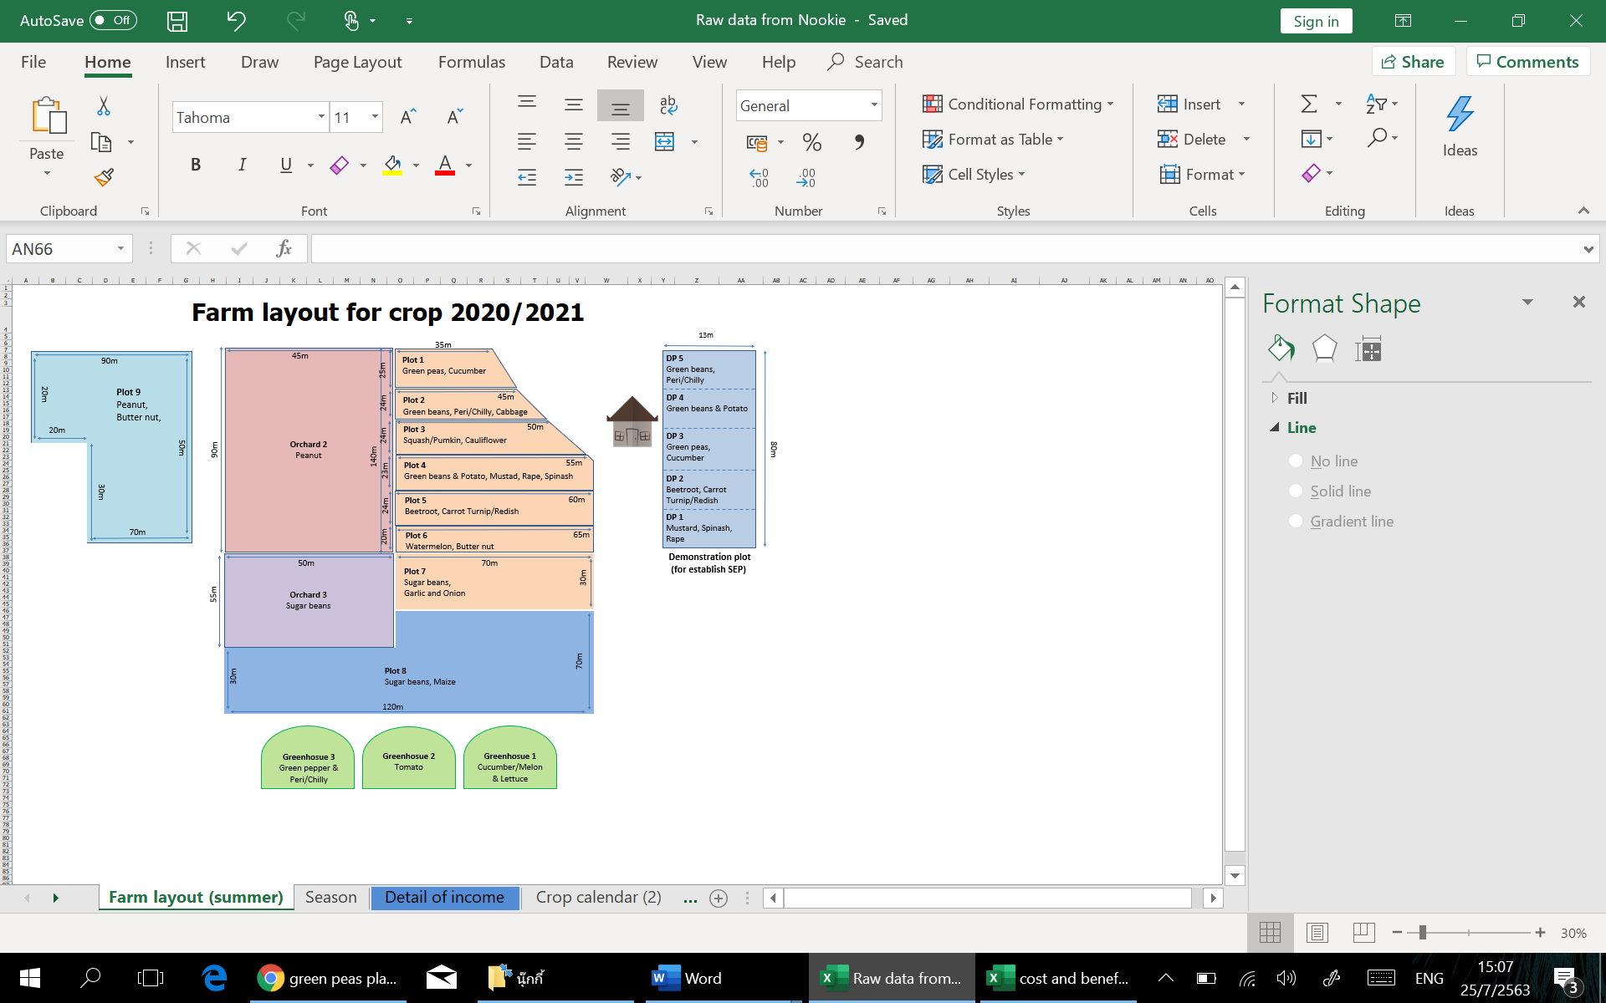



**๒.๑.๒ แนะนำการบันทึกรายรับ – รายจ่ายของศูนย์เรียนรู้ Koete**

จากอดีตจนถึงปัจจุบัน ศูนย์เรียนรู้ Koete มีการผลิตและจำหน่ายผลผลิตทางการเกษตรสู่ชุมชน อันก่อให้เกิดรายได้จำนวนหนึ่งซึ่งมีการจดบันทึกเพียงรายรับ แต่ยังไม่มีบันทึกค่าใช้จ่ายที่เกี่ยวข้องลงในสมุดบันทึก อีกทั้งยังขาดความเข้าใจถึงความสำคัญของข้อมูลและยังไม่มีการวิเคราะห์ต้นทุนการผลิต

ด้วยประการนี้ ข้าพเจ้าจึงได้ออกแบบตารางการบันทึกรายรับ – รายจ่ายของศูนย์เรียนรู้ตามตัวอย่างด้านล่าง (มีเอกสารแนบ)

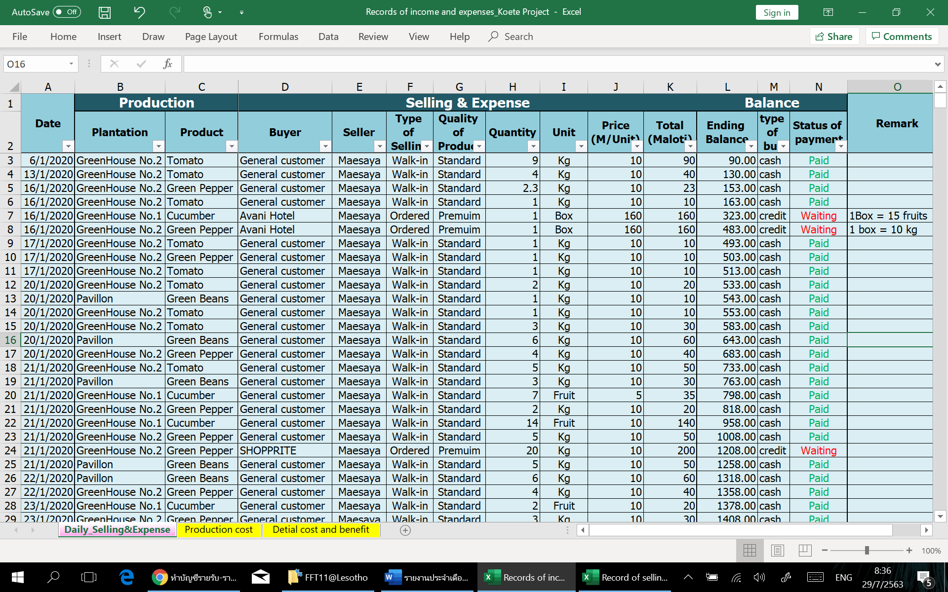

**๒.๒ จัดทำแผนงานและรายละเอียดสำหรับเตรียมการถ่ายทอดความรู้/เผยแพร่ปรัชญาของเศรษฐกิจพอเพียง เพื่อใช้เผยแพร่ในพื้นที่เขตศูนย์เรียนรู้ Koete และเขต Matsieng ราอาณาจักรเลโซโท**

|  |  |  |  |  |  |  |
| --- | --- | --- | --- | --- | --- | --- |
| กรอบแผนงานโครงการฯ | เนื้อหา | ก.ค. | ส.ค. | ก.ย. | ต.ค. | พ.ย. |
| จัดทำแผนการผลิตพืชเศรษฐกิจ/ผักตามฤดูกาล | วางแผนการผลิตและแผนผังศูนย์เรียนรู้ | ✓ |  |  |  |  |
| แนะนำการบันทึกรายรับ – รายจ่ายของศูนย์เรียนรู้ Koete | ออกแบบตารางบันทึกรายรับ – รายจ่ายของศูนย์เรียนรู้ Koete | ✓ |  |  |  |  |
| การจัดทำแผนงานและรายละเอียดสำหรับเตรียมการถ่ายทอดความรู้/เผยแพร่ปรัชญาของเศรษฐกิจพอเพียง | ออกแบบแผนงานเพื่อเตรียมการถ่ายทอดความรู้/เผยแพร่ปรัชญาของเศรษฐกิจพอเพียง | ✓ |  |  |  |  |
| การจัดทำแปลงสาธิต | ปลูกผักหมักปุ๋ยด้วย Keyhole Garden | ✓ |  |  |  |  |
| การปรับปรุงดินด้วยถ่าน Biochar |  | ✓ |  |  |  |
| การใช้จุลินทรีย์สังเคราะห์แสงทางการเกษตร |  | ✓ |  |  |  |
| เทคนิคการปลูกพืชเศรษฐกิจภายในโรงเรือน (Greenhouse) |  | ✓ |  |  |  |
| การเพาะปลูกพืชผสมผสาน | หลุมพอเพียง |  |  |  | ✓ |  |
| โคก หนอง นา โมเดล |  |  |  | ✓ |  |
| การจัดตั้งฐานการเรียนรู้การเกษตรตามหลัก SEP เพื่อถ่ายทอดความรู้ | การผลิตจุลินทรีย์สังเคราะห์แสง |  | ✓ |  |  |  |
| การผลิตถ่าน Biochar เพื่อปรับปรุงดิน |  |  | ✓ |  |  |
| การผลิตน้ำส้มควันไม้เพื่อใช้ประโยชน์ทางการเกษตร |  |  | ✓ |  |  |
| การผลิตปุ๋ยไส้เดือน |  | ✓ |  |  |  |
| การทำปุ๋ยหมักสูตรพระราชทาน |  | ✓ |  |  |  |
| การทำปุ๋ยหมักจากเศษอาหารและของเหลือจากการเกษตร |  | ✓ |  |  |  |

**๒.๒.๑** Keyhole Garden

